Czas na meksykańską fiestę! Nachos i dipy marki El Sabor.
Przekąska w meksykańskim stylu? Marka El Sabor prezentuje serię nachosów i dipów w różnych smakach, które idealnie sprawdzą się podczas każdej imprezy.

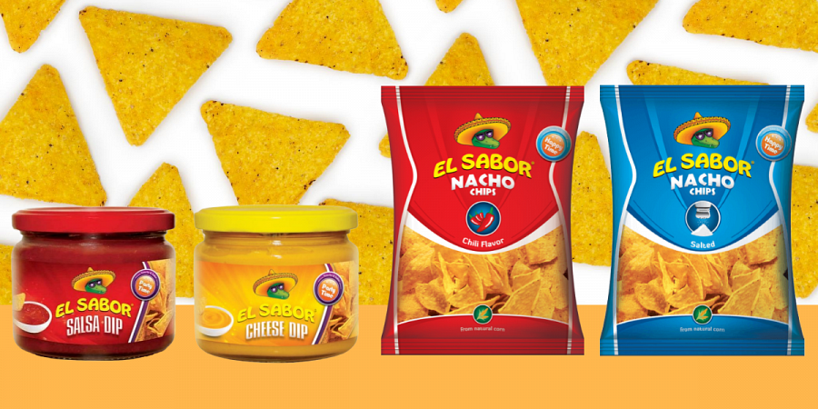

W meksykańskim stylu
Nacho Chips marki El Sabor to nie są zwykłe chipsy, to przekąska w iście meksykańskim stylu. Te trójkątne chipsy kukurydziane to smaczna chrupiąca propozycja, która sprawdzi się podczas imprez i spotkań towarzyskich. Dzięki starannie dobranym przyprawom i odpowiedniej grubości dobrze smakują zarówno solo, jak i w towarzystwie dipu. Ponadto, warto zaznaczyć, że Nacho El Sabor produkowane są z naturalnej, niemodyfikowanej kukurydzy.
Kolejną zaletą Nacho Chips, oprócz wyrazistego smaku, jest ich uniwersalność dająca możliwość dowolnego sposobu serwowania oraz łączenia smaków w zależności od indywidualnych preferencji. Nacho można chrupać solo, maczając w dipie, podawać na ciepło, na zimno, czy z ulubionymi mięsnymi lub warzywnymi dodatkami.

Smaki
W ofercie marki można znaleźć najbardziej popularne meksykańskie smaki, wśród których nie mogło oczywiście zabraknąć odrobiny pikanterii. Spośród produktów marki El Sabor każdy znajdzie coś dla siebie. Nacho Chips można smakować w tradycyjnej odsłonie jedynie z dodatkiem soli. Ponadto dostępne są również w wersji o smaku BBQ, chili oraz serowe.
Prawdziwa fiesta smaków popularnych w kuchni meksykańskiej jest dostępna w ofercie dipów marki El Sabor. Od aksamitnego i wyrazistego w smaku guacamole, przez salsę pomidorową, dip serowy, aż po hot salsę z dodatkiem papryki jalapeno i chili.
W ofercie El Sabor dostępne są dipy:
l salsa
l hot salsa
l guacamole
l serowy
l serowy z jalapeno

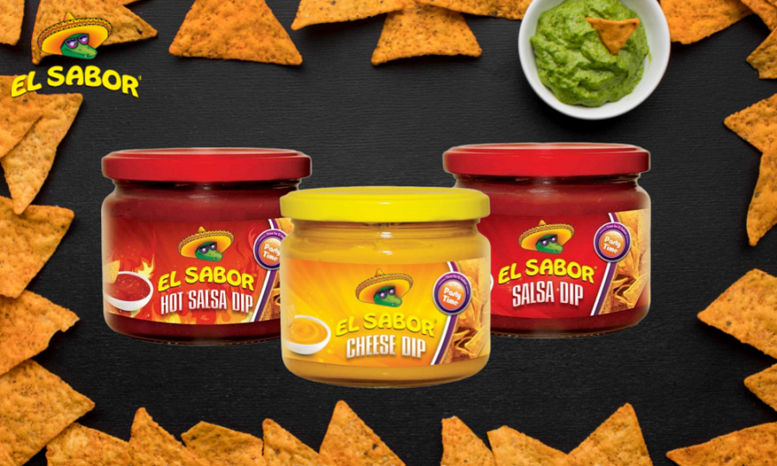

Jak podawać nachos?
Nacho/Nachos to tradycyjna meksykańska przekąska składająca się z niewielkich kawałków tortilli (tortilla chips — nasz odpowiednik nacho chips El Sabor) pokrytych roztopionym serem. Danie najczęściej podawane jest w towarzystwie dipu lub tradycyjnej meksykańskiej salsy, czyli pikantnego sosu ze zmiksowanych lub drobno pociętych warzyw, lub owoców z przyprawami. Częstym dodatkiem jest też guacamole, czyli popularna pasta z awokado. Ale to nie wszystko. Szykując nachos, można puścić wodze fantazji i wyczarować bardzo meksykańską potrawę. A wszystko to za sprawą dodatków takich jak np. papryka jalapeno, kurczak, mielona wołowina, oliwki, pomidory, czy ugotowana fasola.
Wysyp z torebki Nacho Chips El Sabor na blachę wyłożoną papierem do pieczenia lub do naczynia żaroodpornego, dodaj odrobinę wybranego dipu, a następnie ulubione dodatki np. pokrojoną w kostkę czerwoną paprykę i pomidorki. Całość posyp startym serem. Tak przygotowane danie wstaw do nagrzanego piekarnika na kilka minut — do momentu roztopienia sera. Smacznego!

Dystrybutorem marki El Sabor jest firma Greek Trade, znany producent, dystrybutor i importer produktów branży spożywczej, działający na rynku od 1992 roku. Firma stawia na jakość dystrybuowanych produktów spożywczych, dlatego starannie dobiera dostawców.
---
Kontakt:
GREEK TRADE SP. Z O.O.
ul. Tadeusza Śliwiaka 14
30-797 Kraków
sieci@greektrade.com.pl

